Guandacol, 22 de abril 2024

A la sra

Directora del Jardin del N° 51

Prof. Levi Gallegos

S........../..........D

                            Me dirijo a usted para informarle que en el día de la fecha haré uso de la licencia 10.4, razones particulares en ambos turnos

                             Sin otro motivo me despido atentamente.

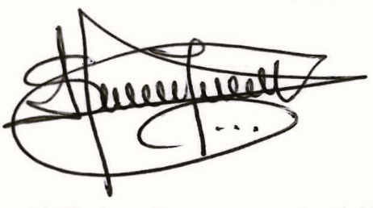

 Tejada Sonia Carina

                                   Docente nivel inicial